Analyse préalable Classe Sx1278 pour le Rpi
Table des matières
Analyse préalable Classe Sx1278 pour le Rpi 1
1. Hardware 2
2. Structure du packet LoRa 3
3. Initialisation de la bibliothèque GPIO 4
4. Reset 5
5. Ouverture du bus SPI 6
6. fonction d’écriture d’un registre 7
7. fonction de lecture d’un registre 8
8. Configuration du SX1278 fonction begin() 9
9. Les modes de réceptions 10
Mode de réception unique (Single Reception Operating Mode) 10
Mode de réception continue (Continuous Reception Operating Mode) 10
10. Gestion des interruptions 11
11. fonction de rappel appelée par interruption 12
12. Fonction pour passer en réception 13
13. Fonction pour passer en émission 13
14. Le mappage des broches DIO du RA 02 14
15. Détection d'activité de canal (Channel Activity Detection) 15

Hardware
Le module RA-02 LoRa est un émetteur-récepteur radio basé sur la technologie LoRa (Long Range), développée par Semtech. Ce module est particulièrement utilisé pour les communications sans fil à longue portée et à faible consommation d'énergie.
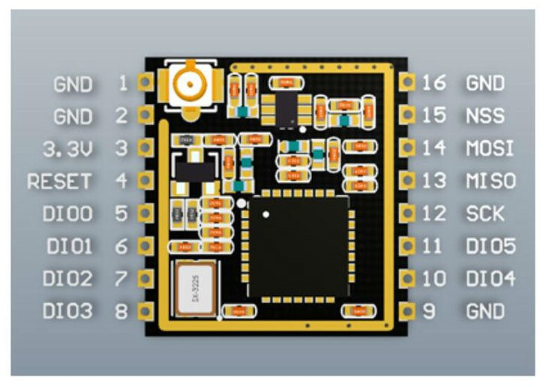
MODULE LORA 02 SX1278 433 MHZ
Le schéma structurel connecte le modem RA02 au raspberry pi de la façon suivante,
GPIO 0 → RESET
GPIO 22 → DIO 0 (configurée avec RegDioMapping1 0x40)
GPIO 17 → DIO 1
GPIO 23 → DIO 2
GPIO 27 → DIO 3
CE0 → NSS utilisée pour sélectionner un périphérique SPI.
MOSI → MOSI
MISO → MISO
CLK → SCK
DIO 4 et DIO 5 ne sont pas connectés.

Structure du packet LoRa

Le modem LoRa® utilise deux types de format de paquet : explicite et implicite.
Le paquet explicite inclut un en-tête court qui contient des informations sur le nombre d'octets du payload, le taux de codage et si un CRC est utilisé dans le paquet. Le format du paquet est montré dans la figure suivante.
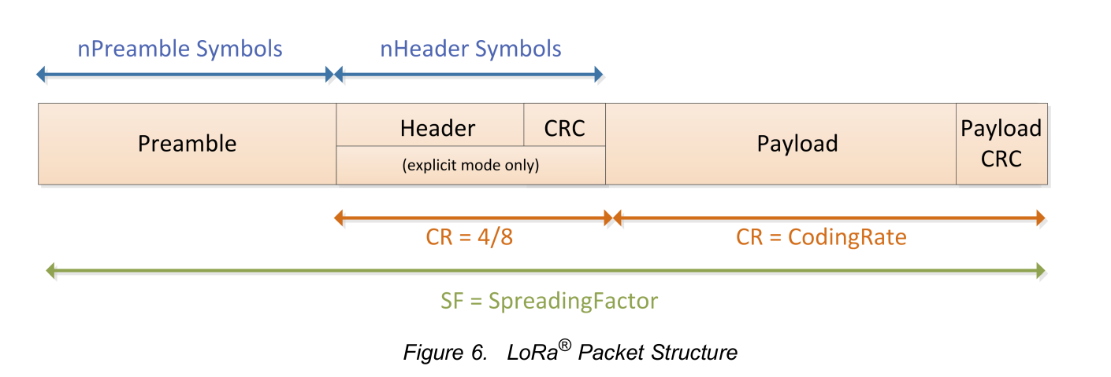
Le préambule est utilisé pour synchroniser le récepteur avec le flux de données entrant. Par défaut, le paquet est configuré avec une séquence de 12 symboles de long. Il s'agit d'une variable programmable, donc la longueur du préambule peut être étendue, par exemple dans le but de réduire le cycle de service du récepteur dans des applications nécessitant une réception intensive.

Initialisation de la bibliothèque GPIO

Avec pigpio
12 if (gpioInitialise() < 0)
{
printf("Pigpio init error\n");
return -1;
}
Pigpio est une bibliothèque utilisée pour le contrôle des GPIO (General Purpose Input/Output) sur les Raspberry Pi. Elle est conçue pour fonctionner avec un seul démon (pigpiod) en arrière-plan, ce qui rend son utilisation avec plusieurs processus simultanés très délicate.

Avec WiringPi
Il n’y a pas de démon générale pour la biblio WiringPI,
Toutefois assurez-vous que chaque processus contrôle des broches différentes ou utilise des ressources bus SPI ou I2c partagées de manière coordonnée pour éviter les conflits.
Le channel de la fonction wiringPiSPISetup détermine quelle broche CE sera utilisée pour la communication SPI. channel 0 correspond à la broche CE0 et channel 1 correspond à la broche CE1. Théoriquement il est possible de mettre deux modem sur le bus SPI. Les modem sont sur des canaux différents.

// Initialise WiringPi
if (wiringPiSetupGpio() == -1) {
printf("Échec de l'initialisation de WiringPi\n");
return -1;
}

Reset
18 lora_reset(modem->eth.resetGpioN);
modem→eth.resetGpioN est lue dans le fichier de configuration config.ini valeur 0
sur le schéma le GPIO0 est effectivement connecté sur la broche reset du RA02
400 void lora_reset(unsigned char gpio_n){
gpioSetMode(gpio_n, PI_OUTPUT);
gpioWrite(gpio_n, 0);
usleep(100);
gpioWrite(gpio_n, 1);
usleep(5000);
406 }

Avec wirinPI la fct équivalente est :
void lora_reset(unsigned char gpio_n){
pinMode (gpio_n, OUTPUT);
digitalWrite (gpio_n, LOW);
usleep(100);
digitalWrite (gpio_n, HIGH);
usleep(5000);
}

Ouverture du bus SPI

Avec pigpio

20 if( (modem->spid = spiOpen(modem->spiCS, 32000, 0))<0 )
return modem→spid; // return avec le code de l’erreur

modem→spiCS est lue dans le fichier de configuration valeur 0 représente le channel
32000 représente la vitesse d’échange 32KHz speed
0 représente le mode (données capturées sur le front montant de l'horloge)

modem→spid est le handle qui sera utilisé par les fonctions de transfert.

Avec WiringPi
la fonction équivalente est

// Initialise le canal SPI
if ((modem->spid = wiringPiSPISetup(channel, speed)) < 0) {
// Initialisation échouée
fprintf(stderr, "Impossible d'initialiser le canal SPI: %s\n",
strerror(errno));
return errno;
}

Dans WiringPi, la fonction wiringPiSPISetup utilise le mode 0 par défaut, ce qui signifie que l'horloge SPI est inactive (au niveau bas) lorsque CS0 (Chip Select 0) est inactif, et les données sont capturées sur le front montant de l'horloge comme le montre le chronogramme suivant.
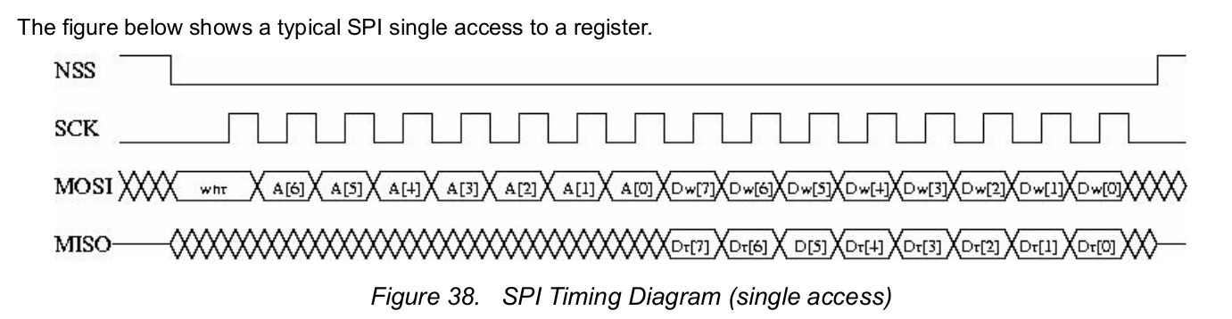
MOSI est généré par le rpi qui envoie deux octets
le premier l’adresse du registre à lire ou écrire avec le bit whr qui vaut 1 pour l'accès en écriture et 0 pour l'accès en lecture.
Le second octet la valeur à écrire ou 0x00 si lecture.
MISO est généré par le RA-02 et donne dans le deuxième octet la valeur du registre.

fonction d’écriture d’un registre

Avec pigpio, la fonction spiXfer est utilisée pour les communications SPI bidirectionnelles, où des données sont envoyées et reçues simultanément.
lora_reg_write_byte
431 int lora_reg_write_byte(int spid, unsigned char reg, unsigned char byte){
char rx[2], tx[2];
tx[0]=(reg | 0x80); // Bit whr positionné à 1 pour accés en écriture
tx[1]=byte;
rx[0]=0x00;
rx[1]=0x00;
return spiXfer(spid, tx, rx, 2);
}
Il faut donc remplacer la fonction de pigpio spiXfer
spid est le channel 0 ici car CE0 est connecté à NSS
tx Un pointeur vers le buffer de transmission (les données à envoyer).
rx Un pointeur vers le buffer de réception (les données reçues)
2 Le nombre d’octets à transférer.
La fonction retourne le nombre de bytes transférés (c'est-à-dire envoyés et reçus) ou une valeur négative en cas d'erreur.

Avec WiringPi
La fonction équivalente est wiringPiSPIDataRW à la différence près que le buffer d’émission et de réception sont les mêmes. Après une émission le buffer contient les données reçues après l'appel à wiringPiSPIDataRW.
En utilisant WiringPi, le transfert SPI est assez simple et direct, avec une fonction unique pour effectuer les transferts de données en mode lecture/écriture.
Int retour = wiringPiSPIDataRW( spid, tx, 2) ;
return retour ;

fonction de lecture d’un registre

Ligne 412
unsigned char lora_reg_read_byte(int spid, unsigned char reg){
int ret;
char rx[2], tx[2];
tx[0]=reg;
tx[1]=0x00;
rx[0]=0x00;
rx[1]=0x00;
ret = spiXfer(spid, tx, rx, 2);
if(ret<0)
return ret;
if(ret<=1)
return -1;
return rx[1];
}

avec WiringPi
unsigned char lora_reg_read_byte(int spid, unsigned char reg){
int ret ;
char data[2] ;
data[0] = reg ;
data[1] = 0x00;
ret = wiringPiSPIDataRW( spid, data, 2) ;
if (ret == -1)
return -1 ;
return data[1] ;
}

Configuration du SX1278 fonction begin()

l'utilisateur peut choisir la largeur de bande de modulation à spectre étalé (BW), le facteur d'étalement (SF) et le taux de correction d'erreur (CR).
La fonction begin() configure le modem SX1278 avec les valeurs définies dans les attributs de la classe. Puis passe le modem en réception continue.

- Passage en modulation Lora
- fixe l’entête sur Explicit header mode
Il s'agit du mode de fonctionnement par défaut de l’entête LoRa. car, l'en-tête fournit des informations sur la charge utile, à savoir :
- La longueur de la charge utile en octets.
- Le taux de code de correction d'erreurs directes.
- La présence d'un CRC facultatif de 16 bits pour la charge utile.
- configure error coding rate (ecr)
- configure la largeur de bande (bw)
- configure le spreading factor (sf)
- configure le CRC
- calculate_tsym → une fonction qui calcule la durée du symbole Tsym. Cette durée permet de configurer le lowdatarateoptimize à ON si Tsym est supérieur à 16 ms ou a off dans le cas contraire. lora_set_lowdatarateoptimize_on → écrit dans le REG_MODEM_CONFIG₃
- configure l’amplificateur
- configure le mot de synchronisation et la longueur du préambule
- configure la fréquence centrale
- passe en mode réception continue

Explication sur le lowdatarateoptimize (Optimisation à faible débit de données)
Étant donné la durée potentiellement longue du paquet à des facteurs d'étalement élevés, il est possible d'améliorer la robustesse de la transmission aux variations de fréquence sur la durée de la transmission et de la réception du paquet. Le bit LowDataRateOptimize augmente la robustesse de la liaison LoRa à ces faibles débits de données effectifs. Son utilisation est obligatoire lorsque la durée du symbole dépasse 16 ms. Il est à noter que l'émetteur et le récepteur doivent avoir le même réglage pour LowDataRateOptimize.

Les modes de réceptions
Le modem récepteur LoRa peut fonctionner selon deux modes distincts :
- Mode réception unique
- Mode réception continue
Ces deux modes correspondent à des cas d'utilisation différents et il est important de comprendre les subtiles différences entre eux.

Mode de réception unique (Single Reception Operating Mode)
Dans ce mode, le modem recherche un préambule pendant une durée donnée. Si aucun préambule n'est détecté à la fin de cette fenêtre temporelle, la puce génère une interruption RxTimeout et retourne en mode veille (Standby). La durée de la fenêtre de réception (exprimée en symboles) est définie par le registre RegSymbTimeout et doit se situer entre 4 (temps minimum nécessaire au modem pour se synchroniser sur un préambule) et 1023 symboles.
À la fin de la charge utile (payload), l'interruption RxDone est générée, accompagnée de l'interruption PayloadCrcError si le CRC de la charge utile n'est pas valide. Cependant, même si le CRC n'est pas valide, les données sont écrites dans la mémoire tampon FIFO pour un traitement ultérieur. Suite à l'interruption RxDone, la radio bascule en mode veille.
Le modem retournera également automatiquement en mode veille lorsque l'interruption RxDone est générée avec un CRC valide. Par conséquent, ce mode ne doit être utilisé que lorsque la fenêtre temporelle d'arrivée du paquet est connue. Dans le cas contraire, il est préférable d'utiliser le mode continu de réception (RX continuous).

Mode de réception continue (Continuous Reception Operating Mode)
En mode de réception continue, le modem scanne le canal en permanence à la recherche d'un préambule. Chaque fois qu'un préambule est détecté, le modem le suit jusqu'à ce que le paquet soit reçu, puis il continue à attendre le prochain préambule.
Si la longueur du préambule dépasse la valeur prévue définie par les registres RegPreambleMsb et RegPreambleLsb (mesurée en périodes de symboles), le préambule sera abandonné et la recherche d'un préambule sera relancée. Cependant, ce scénario ne sera signalé par aucune interruption.
En mode RX continu, contrairement au mode RX unique, l'interruption RxTimeout ne se produira jamais et l'appareil ne passera jamais en mode veille automatiquement.
Il est également important de noter que les octets démodulés sont écrits dans la mémoire tampon de données dans l'ordre de réception. Cela signifie que le premier octet d'un nouveau paquet est écrit juste après le dernier octet du paquet précédent. Le pointeur d'adresse du modem RX n'est jamais réinitialisé tant que ce mode est activé. Il est donc nécessaire que le microcontrôleur associé gère le pointeur d'adresse pour s'assurer que la mémoire tampon de données FIFO ne soit jamais pleine.
En mode continu, les informations d'état ne sont disponibles que pour le dernier paquet reçu.
Cela signifie que vous ne pouvez pas conserver l'historique des informations d'état pour plusieurs paquets dans ce mode. Le raspberry associé doit lire les registres d'état dès qu'une interruption RxDone se produit pour traiter les informations du dernier paquet reçu. Si l'interruption RxDone suivante arrive avant la lecture des registres, les informations du paquet précédent seront perdues.

Gestion des interruptions

La fonction pour gérer la fin de réception d’un paquet de données est appelée sur interruption. Même principe pour gérer la fin de l’émission d’un paquet.
Le fichier de configuration défini l’association de la broche DI0 avec Gpio dio0GpioN=22

Dans le code on retrouve ligne 119 la définition d’une fonction pour associer une fonction de rappel appelé par interruption au front montant de gpio_n.
lora_set_rxdone_dioISR( int gpio_n, rxDoneISR func, LoRa_ctl *modem)
le type rxDoneISR est définie dans le fichier lora.h
typedef void (*rxDoneISR)(int gpio_n, int level, uint32_t tick, void *userdata);
cette ligne crée un type nommé rxDoneISR qui est un pointeur vers une fonction prenant quatre paramètres (int, int, uint32_t, void *) et ne retournant rien (void).
func est la fonction de rappel (callback) qui sera exécutée lorsque l'interruption se produit. Cette fonction doit accepter quatre arguments : le numéro de la broche GPIO, le niveau logique (0 ou 1), le temps de l'interruption, et un pointeur vers des données utilisateur.
La fonction lora_set_rxdone_dioISR est appelé ligne 171
171 lora_set_rxdone_dioISR(modem->eth.dio0GpioN, rxDoneISRf, modem);
- La variable modem.eth.dio0GpioN est lu dans le fichier de configuration pour être fixée à 22.
- La variable rxDoneISRf est une fonction de rappel définie ligne 195 de type rxDoneISR
- modem est un pointeur sur une structure
elle configure la broche GPIO22 en entrée, puis configure la fonction de rappel rxDoneISRf appelé par interruption au front montant avec la ligne de code suivante
gpioSetISRFuncEx(gpio_n, RISING_EDGE, 0, func, (void *)modem);

La fonction équivalente dans WiringPi pour configurer une interruption est wiringPiISR. Toutefois la fonction de rappel doit être de type void et ne doit accepter aucun paramètre ce qui va nous obliger à faire de gros changement dans le code.
La fonction pour gérer la fin d’émission d’un paquet de données est aussi appelée sur interruption.
lora_set_txdone_dioISR(int gpio_n, rxDoneISR func, LoRa_ctl *modem)
elle configure aussi la broche GPIO22 en entrée ! Puis associe la fonction txDoneISRf appelé par interruption au front montant.
Les prototypes des fonctions de rappel sont:
void txDoneISRf(int gpio_n, int level, uint32_t tick, void *modemptr) ;
void rxDoneISRf(int gpio_n, int level, uint32_t tick, void *modemptr) ;

fonction de rappel appelée par interruption

Deux registres permettent de contrôler l'IRQ en mode LoRa, le registre RegIrqFlagsMask qui sert à masquer les interruptions et le registre RegIrqFlags qui indique quelle IRQ a été déclenchée.
Dans le registre RegIrqFlagsMask, mettre un bit à « 1 » masquera l'interruption, ce qui signifie que cette interruption est désactivée. Par défaut toutes les interruptions sont disponibles.
Dans le registre RegIrqFlags, un « 1 » indique qu'une IRQ donnée a été déclenchée, puis l'IRQ doit être effacée en écrivant un « 1 ».

void rxDoneISRf();
- lecture du registre REG_IRQ_FLAGS (0x12)
le bit 6 indique une réception complète de réception d’un paquet.
Masque avec IRQ_RXDONE (0x40)
Si reception le flag RXDONE est levé alors
- lecture du registre REG_FIFO_RX_CURRENT_ADDR (0x10) qui contient l’adresse de début (dans le tampon de données) du dernier paquet reçu.
- Ecriture dans le registre REG_FIFO_ADDR_PTR de l’adresse de début du dernier paquet reçu.
- Lecture du registre REG_RX_NB_BYTES (0x13) qui contient le nombre d'octets du payload du dernier paquet reçu.
- Lecture des octets du payload avec la fonction lora_reg_read_bytes
- Lecture du CRC dans le registre REG_IRQ_FLAGS masque 0x20
- Lecture du RSSI avec la fonction lora_get_rssi_pkt
- Lecture du SNR avec la fonction lora_get_snr
- remise à zéro de tous les flags avec la fonction lora_reg_write_byte(spid, REG_IRQ_FLAGS, 0xff); la valeur 0xff efface tous les flags.
Si émission le flag FXDONE est levée alors
- écrire Txdone sur la sortie standard;
- remise à zéro de tous les flags
- puis retour en réception avec la fonction LoRa_receive

Fonction pour passer en réception

LoRa_receive

- lora_set_standby_mode → écrit dans le registre REG_OP_MODE pour passer en STDBY_MODE
- lora_set_dio_rx_mapping → configure la sortie DIO0 du RA-02 pour qu’elle indique RxDone (réception d’un paquet disponible)
- lora_set_rxcont_mode → écrit dans le registre REG_OP_MODE pour passer en RXCONT_MODE (mode Receive continuous).

Fonction pour passer en émission

LoRa_send
- si le mode est déjà en émission attendre la fin de l’émission du packet en cours.
- lora_set_standby_mode → écrit dans le registre REG_OP_MODE pour passer en STDBY_MODE
- lora_set_lowdatarateoptimize_off → ecrit dans le REG_MODEM_CONFIG₃
- lora_write_fifo( data.buf, data.size) ; ecrit le message dans la fifo du RA02.
- lora_set_dio_tx_mapping → configure la sortie DIO0 du RA-02 pour qu’elle indique TxDone (fin d’émission d’un paquet)
- lora_set_tx_mode → écrit dans le registre REG_OP_MODE pour passer en Transmit (TX).

Le mappage des broches DIO du RA 02

Dans le code on retrouve deux fonctions pour gérer le mappage du RA02
111 void lora_set_dio_rx_mapping(int spid)
115 void lora_set_dio_tx_mapping(int spid)
Ces fonctions écrivent dans le registre REG_DIO_MAPPING cette constante est définie dans le fichier LoRa.h registre 0x40
#define REG_DIO_MAPPING_1 0x40
Ce registre gère le Mappage pour les broches DIO0 à DIO3
La page 105 de la documentation du composant SX1278 nous donne la signification des bits
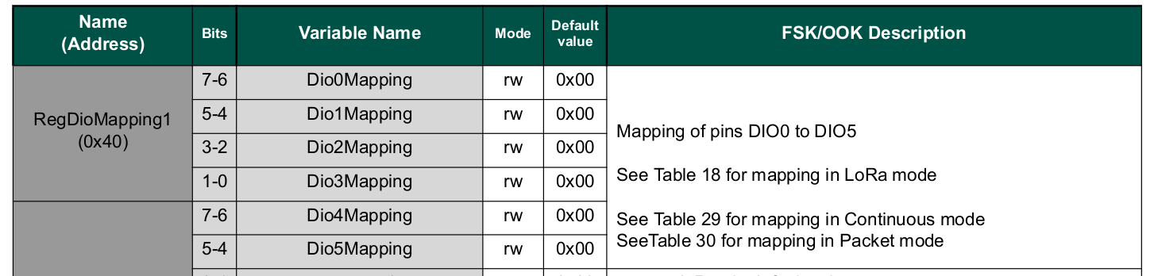
le tableau renvoie à la table 18 pour le mode LoRa
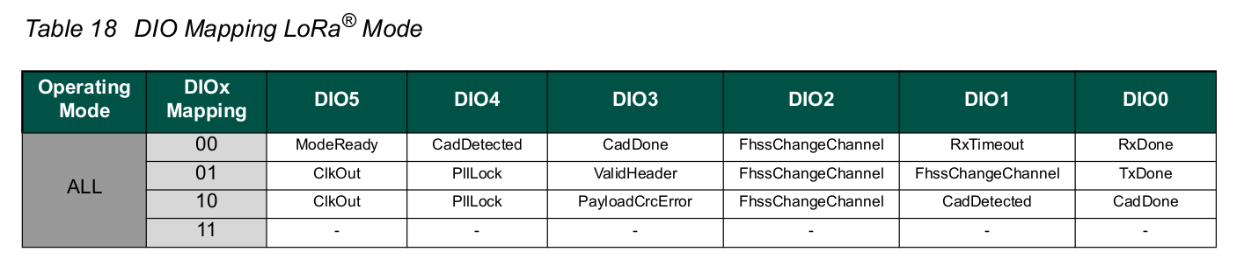
Ce tableau nous dit que les bits 7 et 6 sont utilisés pour configurer la DIO0
si le bit 6 est à 0 DIO0 indique RxDone (réception d’un paquet disponible)
si le bit 6 est à 1 DIO0 indique TxDone (émission d’un paquet terminé)

Détection d'activité de canal (Channel Activity Detection)

L'utilisation d'une technique de modulation à spectre étalé pose des difficultés pour déterminer si le canal est déjà utilisé par un signal qui pourrait se situer en dessous du niveau de bruit du récepteur. Dans ce contexte, l'utilisation du RSSI (indicateur de force du signal reçu) serait clairement impraticable. C'est pourquoi le détecteur d'activité de canal est utilisé pour détecter la présence d'autres signaux LoRa®.
La figure 11 illustre le processus de détection d'activité de canal (CAD) :
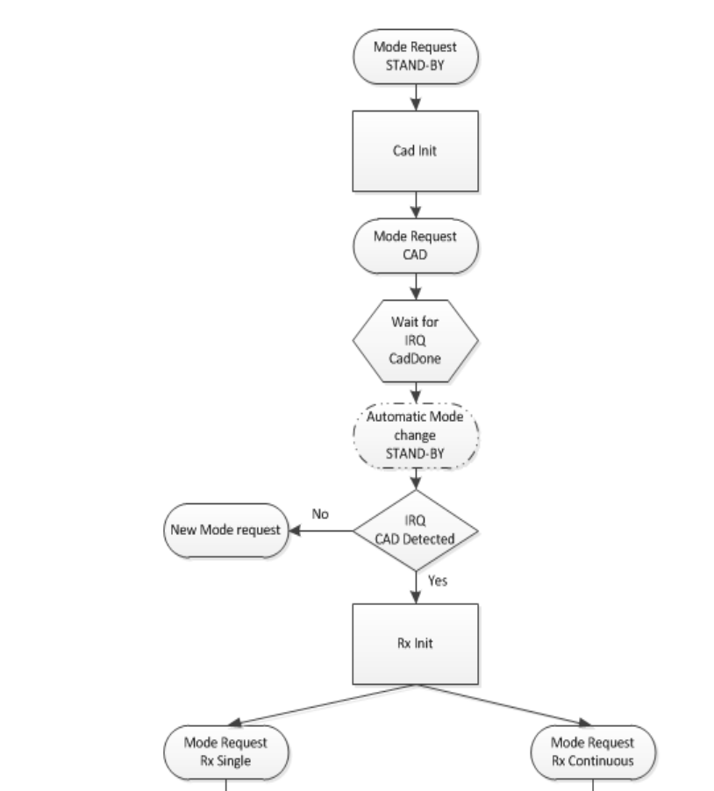

Le mode de détection d'activité de canal vise à détecter un préambule LoRa sur le canal radio avec la meilleure efficacité énergétique possible. Une fois en mode CAD, les SX1276/77/78/79 effectueront un balayage très rapide de la bande pour détecter un préambule de paquet LoRa.
Ce balayage rapide consomme beaucoup moins d'énergie que la mise en marche continue du récepteur. Le but est d'économiser la batterie tout en restant à l'écoute des transmissions imminentes.

https://github.com/datalogistics/wildfire-dln/blob/master/lora/reference/dragino_transceiver.c#L139

